第十三届“希望怀”全国数学邀请赛第2试试题(高二)
2002年4月21日 上午8：30至10：30
高中二年级 (适用新教材)
一. 选择题（以下每题的四个选项中，仅有一个是正确的）
1. 设x，y满足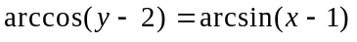，则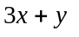的取值范围是（ ）
A. ［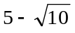，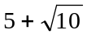］ B. ［，6］
C. ［6，8］ D. ［6，］
2. 方程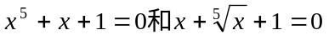的实根分别为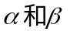，则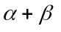等于（ ）
A. 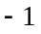 B. 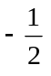 C. 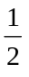 D. 1
3. 函数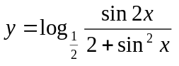的值域是（ ）
A. （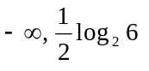］ B. （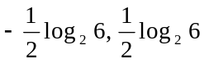］
C. ［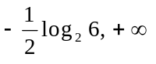） D. ［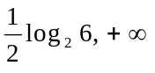）
4. 四面体ABCD的各面都是锐角三角形，且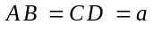，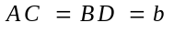， 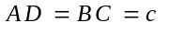。平面分别截棱AB、BC、CD、DA于点P、Q、R、S，则四边形PQRS的周长的最小值是（ ）
A. 2a B. 2b C. 2c D. 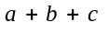
5. 从空间一点引三条不共面的射线，则以每条射线为棱的三个二面角的和的取值范围是（ ）
A. （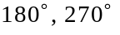） B. （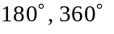）
C. （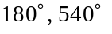） D. （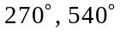）
6. 已知椭圆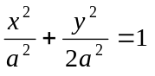上有三点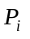（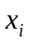，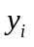）（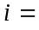1，2，3），它们到同一个焦点的距离分别是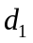，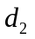，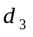，则，，成等差数列的充要条件是（ ）
A. 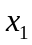，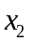，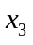成等差数列
B. 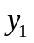，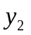，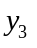成等差数列
C. 上述（A）、（B）同时成立
D. （A）、（B）以外的条件
7. 若不等式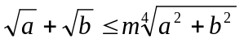对所有正实数a，b都成立，则m的最小值是（ ）
A. 2 B. 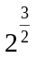 C. 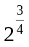 D. 4
8. 不等式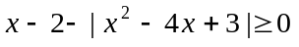的解集是（ ）
A. ［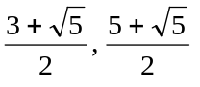］
B. ［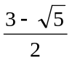，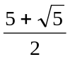］
C. （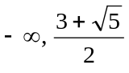］［，］
D. ［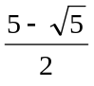，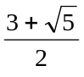］
9. 将3个半径为1的球和一个半径为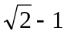的球叠为两层放在桌面上，上层只放一个较小的球，四个球两两相切，那么上层小球的最高点到桌面的距离是（ ）
A. 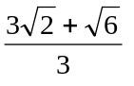 B. 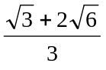 C. 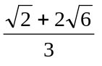 D. 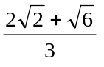
10. Given two sequences 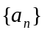、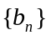 with positive terms, let be arithmetic with the common difference ，let 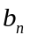 be the length of the line segment cut by the parabola 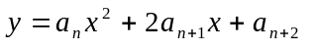（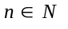）from the 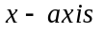. Then 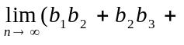
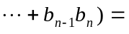（ ）
（英汉小字典：common difference 公差；parabola抛物线；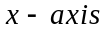：轴）
A. 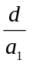 B. 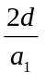 C. 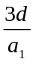 D. 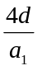

二. 填空题
11. 已知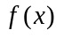是区间［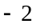，2］上的增函数，且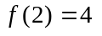，若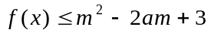对所有的［，2］和［，1］恒成立，则实数m的取值范围是__________。
12. 已知方程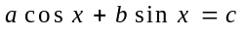在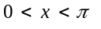上有两个根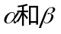，则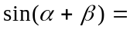_____。
13. 设分别是方程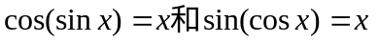在区间（0，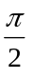）上的解，则它们的大小关系是________。
14. 已知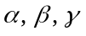均为锐角，且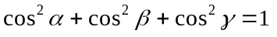，则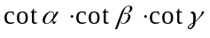的最大值等于_________。
15. 已知定直线上有三点A，B，C，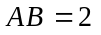，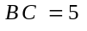，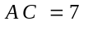。动圆O恒与相切于点B，则过A、C且都与⊙O相切的直线、的交点P的轨迹是________。
16. 复数z满足条件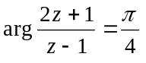，则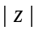的取值范围是_______。
17. 抛物线系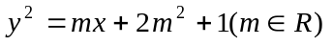在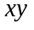平面上不经过的区域是________，其面积等于_________。
18. Given the function and 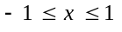。If there must exist at least one real number c such that 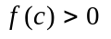. Then the range of p is ________。
19. 在四面体ABCD中，面BAC、CAD、DAB都是以A为顶点的等腰直角三角形，且腰长为a。过D作截面DEF交面ABC于EF，若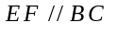，且将四面体的体积二等分，则面DEF与面BCD的夹角等于________。
20. 长为（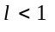）的线段AB的两端在抛物线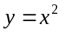上滑动，则线段AB的中点M到x轴的最短距离等于________。

三. 解答题
21. 从半径为1的圆铁片中去掉一个半径为1、圆心角为x的扇形，将余下的部分卷成无盖圆锥。
（1）用x表示圆锥的体积V；
（2）求V的最大值。
22. 已知抛物线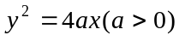的焦点为F，以点A（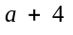，0）为圆心，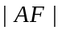为半径的圆在x轴的上方与抛物线交于M、N两点。
（1）求证：点A在以M、N为焦点，且过F的椭圆上。
（2）设点P为MN的中点，是否存在这样的a，使得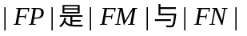的等差中项？如果存在，求a的值；如果不存在，说明理由。
23. 用水清洗一堆水果上残存的农药，假定用1个单位的水可清洗掉水果上残存农药量的50%。用水越多，清洗越干净，但总还有极少量农药残存在水果上。设用x个单位的水清洗一次水果后，残存的农药量与本次清洗前残存的农药量之比记为函数。
（1）请规定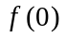的值，并说明其实际意义。
（2）写出满足的条件和具有的性质。
（3）设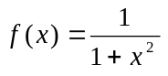，现有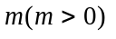个单位的水，可以清洗一次，也可以把水等分成2份后清洗两次，说明哪种方案能使水果上残存的农药量较少。

参考答案：
1. D 2. A 3. D 4. B 5. C
6. B 7. C 8. A 9. A 10. A
11. 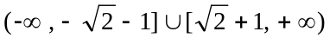
12. 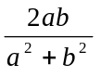 13. 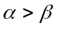 14. 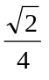
15. 去掉两个顶点的双曲线
16. [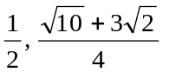] 17. 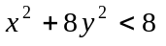；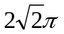
18. （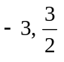） 19. 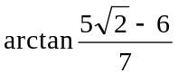 20. 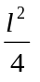
21. （1）设卷成的无盖圆锥体的底面半径为r，高为h，
则有 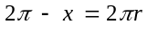，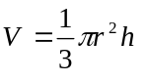，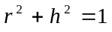
其中 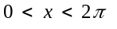，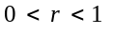，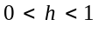
所以 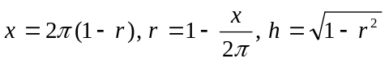
所以 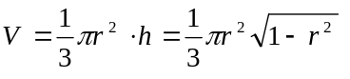
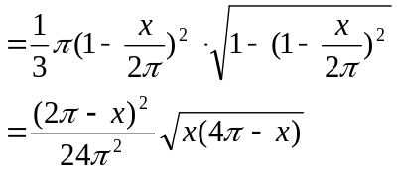
所以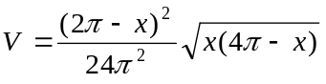，（）
（2）由（1）知，
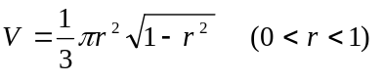
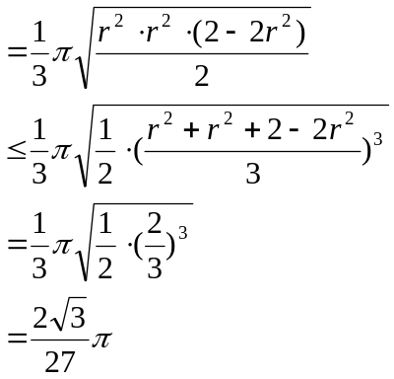
其中：当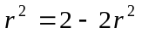，即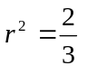时，
也即 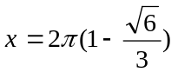时，V取得最大值，
所以 V的最大值为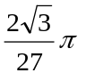
22. （1）因为 点A的坐标为（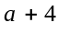，0），抛物线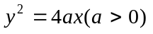的焦点为F（a，0），准线为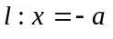，
所以 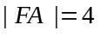
所以 以A为圆心，|FA| 为半径的圆在x轴的上方的方程为
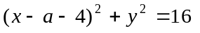，（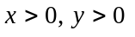）
由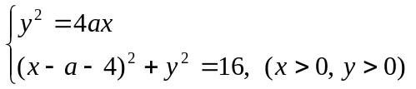
得 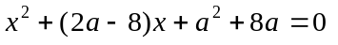
设M（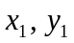），N（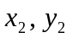）（其中：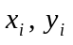(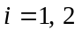)均为正数），则有
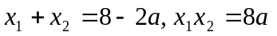
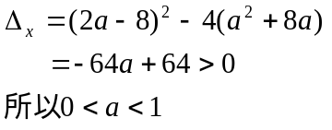
又 抛物线上的点到焦点与准线的距离相等
所以 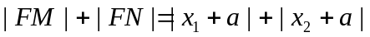
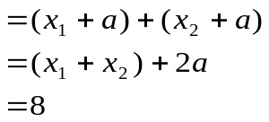
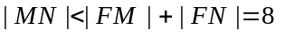
因为点F、M、N均在⊙A上，
所以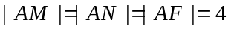，
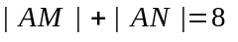
因为，且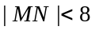
所以点A在以M、N为焦点且过F的椭圆上
（2）假设存在满足条件的a，则有
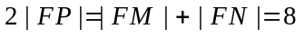，即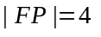
设点P的坐标为（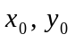），则有
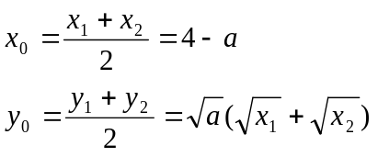
由，得
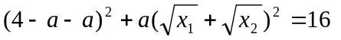
化简，得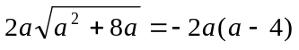
所以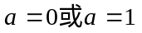，与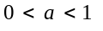矛盾
故不存在满足条件的，即不存在值，使得点P为MN的中点，且|FP|是|FM|与|FN|的等差中项。
23. （1）设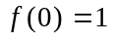，表示未清洗时水果上残留的农药量。
（2）满足：
，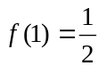，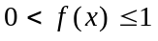
具有的性质：
在［０，）上单调递减，且
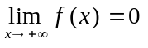
（3）方案1：用m个单位的水，仅清洗一次
因为，所以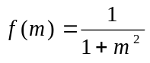
所以用m个单位的水，仅清洗一次，则水果上残存的农药量为
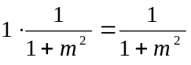
方案2：把m个单位的水等分成2份来清洗
因为
又表示用x个单位的水清洗一次后，残存的农药量与本次清洗前残存的农药量之比，所以用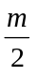个单位的水清洗以后，水果上残存的农药为
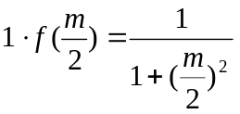；
再用个单位的水清洗后，水果上残存的农药量为
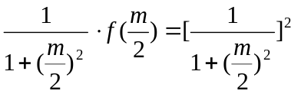
两种方案中残存的农药量之差为
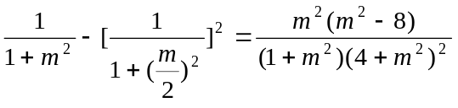
于是可得下面的结论：
当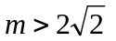时，把水分成2等份清洗，水果上残存的农药量较少；
当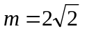时，两种方案的清洗效果一样；
当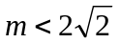时，仅清洗一次，水果上残存的农药量较少。

